Министерство образования и науки Самарской области
государственное автономное профессиональное
образовательное учреждение Самарской области
«Жигулевский государственный колледж»

Методическая разработка
внеклассного мероприятия

«Знание – не только сила, но и путь к успеху»

Специальность 22.02.06 Сварочное производство

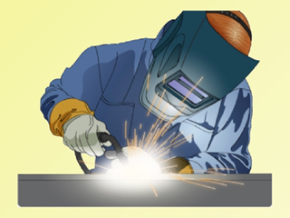

Составители: преподаватели Бобровская Т.Г., Дубинина Н.Н.

2020-2021 уч. г.
СОДЕРЖАНИЕ

Пояснительная записка | 3
Сценарий занятия | 5
Организационный момент | 5
Подготовка к проведению деловой игры | 5
Проведение деловой игры | 6
Приложение А | 10
Приложение Б | 17
Список используемой литературы | 20

Пояснительная записка
Цели открытого занятия:
• проверка теоретических знаний, полученных на занятиях по дисциплинам профессионального учебного цикла;
• показ значимости межпредметных связей.
Вид урока: деловая игра
Тип урок:
• по дидактическим целям - урок закрепления изученного материала и применения полученных знаний для решения поставленных задач;
• по типу межпредметных связей: интегрированный урок.
Цели урока:
Обучающие:
• закрепление ранее полученных знаний;
• формирование умения применять знания для решения поставленных задач.
Развивающие:
• развитие профессиональной грамотности;
• развитие навыков самостоятельного выполнения работы;
• развитие познавательного интереса к выбранной специальности, развитие интеллектуальных способностей.
Воспитательные:
• воспитывать профессионально значимые качества личности: самостоятельность, ответственность за результаты личной и совместной работы, умение работать в коллективе.
Межпредметные связи:
• ОП.06. Инженерная графика
• ОП.08 Материаловедение
• ПМ.01 Подготовка и осуществление технологических процессов изготовления сварных конструкций МДК.01.01 Технология сварочных работ, МДК.01.02. Основное оборудование для производства сварных конструкций.

Оборудование и оснащение к уроку:
- мультимедийная установка,
- экран,
- презентация,
- раздаточный материал,
- таблица результатов.

ПЛАН УРОКА:
1. Организационный момент –5 мин.
2. Подготовка к проведению деловой игры – 10 мин.
3. Проведение деловой игры – 60 мин.
3.1 тур «Всезнайки» - 20 мин.
3.2 тур «Реставратор» - 15 мин.
3.3 тур «Найди пару» - 5 мин.
3.4 тур «Профи» - 20 мин.
4. Оценка результатов – 10 мин.
5. Лесенка «Моё состояние»- 2 мин.
6. Подведение итогов -3 мин.

Сценарий занятия
1. Организационный момент
- приветствие;
- проверка присутствующих.
2. Подготовка к проведению деловой игры
Преподаватель:
Эффективность функционирования любого предприятия напрямую зависит от качественных характеристик его персонала. Чтобы найти квалифицированных, компетентных работников, представители предприятий обращаются в агентства по подбору персонала. Агентство по подбору персонала обязуются найти, оценить и подобрать компетентных квалифицированных работников из трёх фирм, претендующих на вакантное место в компании заказчика.
Предупреждающим заданием для обучающихся было разделиться на 3 команды, определить директоров фирм и название фирмы. Команды являются потенциальными кандидатами, претендующими на вакантное место в компании заказчика.
Заказчик предлагает пройти проверку имеющихся знаний, чтобы удостоверится, что здесь работают настоящие специалисты, компетентные в данной сфере производства.
На занятии присутствуют ведущие специалисты агентства по подбору персонала (называет Ф.И.О. преподавателей). Они будут проводить собеседование и подводить итоги.
Суть игры состоит в следующем: заказчик желает набрать работников на своё предприятие. Участвуют три фирмы: «Спектр», «Гарантия», «ПРОФИ».
На столе каждой команды находятся таблички с названием фирмы, папка-резюме, в которой фиксируются выполненные задания. (Приложение 1). Заполняет бланки помощник директора фирмы. Директора фирм получают задания.

3. Проведение деловой игры «Знание – не только сила, но и путь к успеху»
3.1 Тур «Всезнайки»

1) Записать марку стали, содержащую 1% углерода, 18% никеля, 8% кобальта, 5% молибдена, 1% титана.
2) Что обозначает цифра 20 в маркировке серого чугуна СЧ 20?
3) Хорошо сваривается а) Сталь б) Чугун
4) Назвать марку стали и расшифровать её состав 09Г2С; 13ХФА; Ст5пс.
5) Выбрать понятия, относящиеся к механическим свойствам материала:
цвет, упругость, тепловое расширение, теплопроводность, прочность, электропроводность, пластичность, хрупкость.
6) Определите, класс свариваемости для каждой марки стали:
Ст2кп; Сталь 30; У10А; Сталь 45; БСт5сп; Сталь 40Г; Ст4пс. Сталь12ХН2
1 группа - свариваются хорошо,
2 группа – свариваются удовлетворительно,
3 группа – свариваются ограниченно.
4 группа - свариваются плохо
7) Из представленного оборудования назвать источники питания постоянного тока: инвертор, сварочный трансформатор, сварочный преобразователь, сварочный выпрямитель.
8) На каком из представленного оборудования, дуга будет гореть менее устойчиво: сварочный выпрямитель, сварочный трансформатор, сварочный преобразователь.
9) Какие типы электродов принимают для сварки неответственных конструкций?
Э38, Э46, Э46А, Э34, Э42, Э54.
10) Виды сварочной дуги:
А) прямого действия, Б) косвенного действия, В) комбинированного действия
Г) все ответы верны.
3.2 Тур «Реставратор»

Необходимо восстановить текстовый фрагмент.
1) Сталь – это сплав ___________ с __________ , при содержании ___________ менее ______ %
2) Аппарат, преобразующий переменный ток в постоянный при помощи полупроводниковых вентилей называется ___________.
3) При избытке кислорода сварочное пламя становиться ___________________________.
4) При ____________________ токе дуга горит наиболее стабильно, процесс сварки вести легче, особенно при малых токах.
3.3 Тур «Найди пару»

Командам предлагается несколько вариантов сварных соединений. Необходимо установить соответствие между изображениями (рис.1) и названиями типов сварных соедиенний (рис.2).
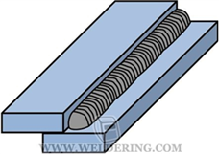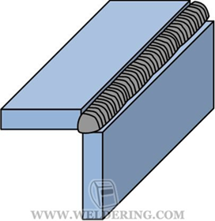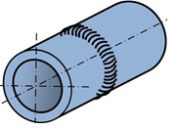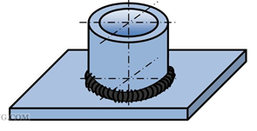
1.1 1.2 1.3 1.4
Рис.1 Изображение сварных соединений
Г. Нахлесточное
В. Угловое
А. Тавровое
Б. Стыковое

Рис.2 Типы соединений.
3.4 Тур «Профи»
Задание:
1) Необходимо подробно прочитать сборочный чертеж сварного соединения (приложение А, рис.3, рис.4).
2) Определить вид сварки, типы сварных соединений.
3) Рассчитать величину сварочного тока для заданной по чертежу толщины листа.
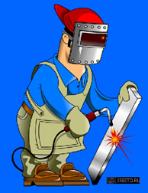
4. Оценка результатов (приложение Б)
ПАПКИ-РЕЗЮМЕ передаются в агентство по подбору персонала. Ведущие специалисты агентства заполняют оценочный лист, подсчитывает результаты деловой игры.
5. Лесенка «Моё состояние»
Пока представители кадрового агентства подводят итоги все участники игры
Студенты отмечают соответствующую ступеньку лесенки своей компетенции.

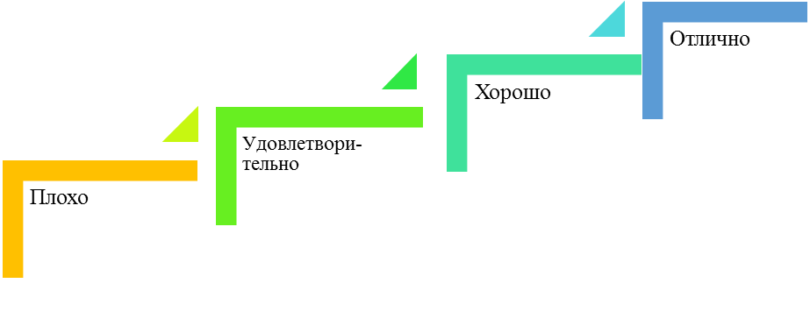
6. Подведение итогов
На основании оценочных листов агентство объявляет название фирмы, с которой заказчик будет сотрудничать.

Приложение А

_____________________________________________________________________
название фирмы

ПАПКА - РЕЗЮМЕ

Работники фирмы (написать Ф.И.О.)
1) Директор
2) Помощник директора
3)
4)
5)
6)
7)
8)
9) 10)

Тур «Всезнайки»
№ вопроса | Вариант ответа
1
2
3
4 | 09Г2С-
 | 13ХФА-
 | Ст5пс-
5
6 | 1 группа - свариваются хорошо:
 | 2 группа – свариваются удовлетворительно:
 | 3 группа – свариваются ограниченно:
 | 4 группа - свариваются плохо:
7
8
9
10

Тур «Реставратор»

Необходимо восстановить текстовый фрагмент.
1) Сталь – это сплав ___________ с __________ , при содержании ___________ менее ______ %
2) Аппарат, преобразующий переменный ток в постоянный при помощи полупроводниковых вентилей называется .
3) При избытке кислорода сварочное пламя становиться ___________________________.
4) При ____________________ токе дуга горит наиболее стабильно, процесс сварки вести легче, особенно при малых токах.

Тур «Найди пару»
Изображение сварных соединений | Типы сварных соединений
Рис. 1.1 | Рис.2____
Рис. 1.2 | Рис.2____
Рис. 1.3 | Рис.2____
Рис. 1.4 | Рис.2____

Тур «Профи»
1) Необходимо подробно прочитать сборочный чертеж сварного соединения.
2) Определить вид сварки, типы сварных соединений.
3) Рассчитать величину сварочного тока для заданной по чертежу толщины листа.
Чтение сборочного чертежа (рис. 3, рис.4)

Виды вид сварки, типы сварных соединений

Расчёт величины сварочного тока

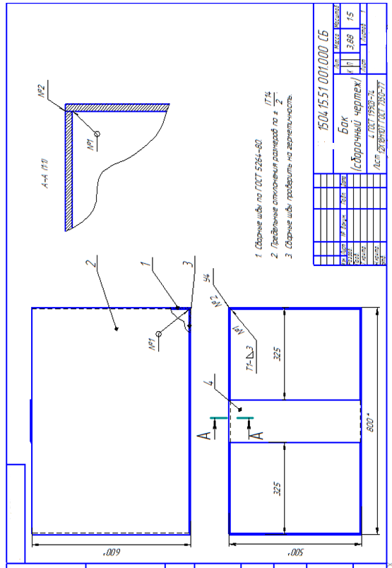
Рис.3 Сборочный чертеж сварного соединения

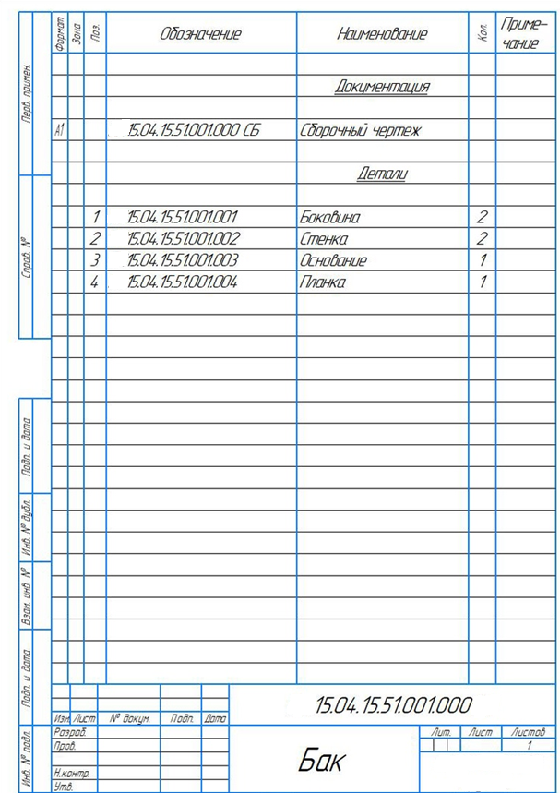
Рис.4 Спецификация

Приложение Б
Оценка результатов
Таблица №1
«Спектр» |  |  | «Гарантия» |  |  | «ПРОФИ»
Тур «Всезнайки»
Количество
правильных ответов |  | баллов | правильных ответов |  | баллов | правильных ответов |  |  | баллов
Тур «Реставратор»
Количество
правильных ответов | баллов |  | правильных ответов | баллов |  | правильных ответов |  | баллов
Тур «Найди пару»

 |  |  | Количество
правильных ответов | баллов |  | правильных ответов | баллов |  | правильных ответов | баллов

Примечание:
Каждый правильный ответ - 1 балл.

Тур «Профи»
Таблица № 2
Показатели оценки | «Спектр» |  | «Гарантия» |  | «ПРОФИ»
 | Наличие ответа | Баллы | Наличие ответа | Баллы | Наличие ответа | Баллы
Название сборочной единицы
Масштаб чертежа
Количество изображений
Название видов
Технические требование на чертеже (указаны в ответе или нет)
Какие размеры даны на чертеже?
Сколько деталей входят в сборочную единицу?
Наименование деталей
Вид сварки
Типы сварных соединений
Расчёт величины сварочного тока
Всего баллов за тур «Профи»

Примечание:
Каждый правильный ответ - 1 балл.

Сводная таблица оценки результатов
Таблица №3

Название туров | Количество баллов
 | «Спектр» | «Гарантия» | «ПРОФИ»
Тур «Всезнайки»
Тур «Реставратор»
Тур «Найди пару»

Тур «Профи»

Итого

Список использованной литературы
1. Буланже Г.В., Гончарова В.А. Инженерная графика: учебник для СПО / Г.В. Буланже, В.А. Гончарова.- М.: ИНФРА-М, 2020 -320 с.
2. Гин А. А. Приемы педагогической техники. Свобода выбора. Открытость. Деятельность. Обратная Связь. Идеальность/ М.: Вита-Пресс, 2015 г.- 89 с.
3. Гуслова, М.Н. Инновационные педагогические технологии: Учебник / М.Н. Гуслова. - М.: Academia, 2018. - 672 c.
4. Маслов Б.Г. Сварочные работы. - М., ИЦ «Академия», 2017. - 240 с.
5. Милютин В.С Источники питания и оборудование для электрической сварки плавлением: учебник для СПО/В.С. Милютин. Р.Ф. Катаев-М., ИЦ «Академия», 2016. - 368 с.
6. Морева Н.А. Педагогика среднего профессионального образования: Практикум / Н.А. Морева. - М.: Academia, 2014. - 416 c.
7. Серга Г.В. Инженерная графика: учебник для СПО/ Г.В. Серга, И.И. Табачук, Н.Н. Кузнецова.-М.: ИНФРА-М, 2020-228 с.
8. Сварка и резка металлов: учебное пособие для СПО /под общей редакцией Ю.В. Казакова-М: ИЦ «Академия», 2017. - 400 с.
9. Солнцев Ю.П. Материаловедение: учебник для студ. учреждений сред. Проф. Образования/Ю.П. Солнцев, С.А. Вологжанина, А.Ф. Иголкин.- М.: Издательский центр «Академия», 2016.-496 с.
10. Эрганова, Н.Е. Педагогические технологии в профессиональном обучении: учебник / Н.Е. Эрганова. - М.: Academia, 2017. - 224 c.

